Высокоэффективные био-нанокатализаторы в каждом из нас
РЕШЕНИЕ:
- Фермент уреаза – гидролитический фермент из группы амидаз, обладающий специфическим свойством разлагать мочевину на углекислый газ и аммиак:
CO(NH₂)₂ + H₂O → CO₂ + 2NH₃ (1 балл)
- Активный центр уреазы содержит два иона Ni²⁺, один из ионов (к.ч.=6) координирован двумя остатками гистидина, остатком аспрагина, мостиковым атомом кислорода, молекулой воды и атомом кислорода лизинового остатка; другой (к. ч. =5) координирован двумя остатками гистидина, молекулой воды, мостиковым атомом кислорода и кислородом и атомом кислорода лизинового остатка.
Присоединение мочевины
Активный центр
Переходное состояние
(1 балл)
- Механизм ферментативного действия уреазы
Монодентное связывание и активация
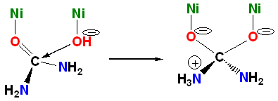

Бидентатное связывание и активация
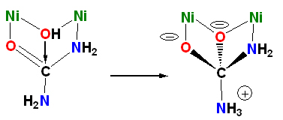

CO(NH₂)₂ + 2H₂O (уреаза)→ [H₂N-COO⁻ + NH₄⁺] → 2NH₃ + CO₂
Карбамат
(3 балла)
4. Принципиальная схема сенсора на основе уреазы:

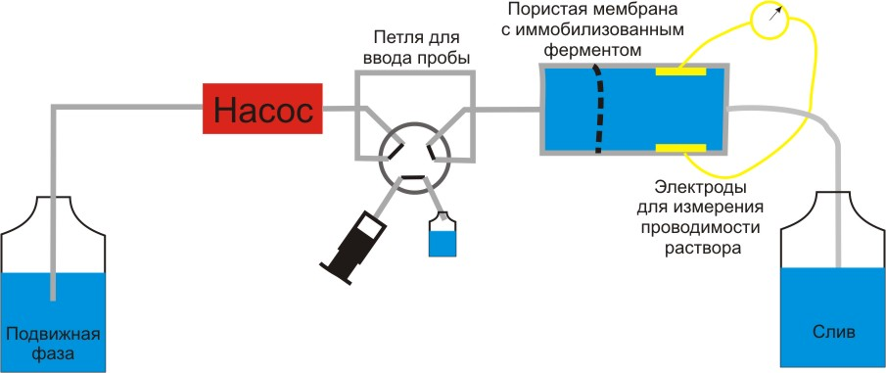
В качестве подвижной фазы используется вода, ввод пробы осуществляется при помощи петли, проба с подвижной фазой проходит через пористую мембрану с иммобилизованной уреазой. При прохождении мочевины через мембрану происходит её гидролиз в результате чего в растворе образуются ионы NH₄⁺ и CO₃²⁻, которые увеличивают проводимость раствора. Сенсорным сигналом служит величина проводимости раствора. Иммобилизация фермента на пористой матрице необходима, поскольку в данном случае вся проба проходит через поры и взаимодействует с ферментом, что резко повышает чувствительность сенсора. (5 баллов)
5. Различают два основных метода иммобилизации: физический и химический.
При физической иммобилизации фермент не связан с носителем ковалентными связями, различают 4 типа физической иммобилизации:
- Адсорбция на нерастворимых носителях. В данном случае иммобилизация проводится путем контакта водного раствора, содержащего фермент, с твердой подложкой. После отмывания подложки от неадсорбировавшегося белка иммобилизованный фермент готов к использованию. Белок удерживается на поверхности подложки за счет невалентных взаимодействий.
- Включение в поры геля, молекулы фермента включаются в трехмерную сетку из тесно переплетенных полимерных цепей, образующих гель. Среднее расстояние между цепями в геле меньше размера молекулы включенного фермента, поэтому он не может покинуть полимерную матрицу и выйти в окружающий раствор.
- Пространственное отделение фермента от остального объема реакционной смеси с помощью полупроницаемой перегородки (мембраны) общий принцип иммобилизации с использованием мембраны заключается в том, что водный раствор фермента отделяется от водного раствора субстрата мембраной, которая может пропускать небольшие молекулы субстрата, но не пропускает большие молекулы фермента.
- Включение в двухфазную среду, где фермент растворим только в одной из фаз.
К достоинствам физической иммобилизации следует отнести достаточную простоту и доступность данных методов, а также их универсальность. К недостаткам применения физических методов иммобилизации следует отнести слабую связь между ферментом и поверхностью (в случае адсорбционной иммобилизации) снижение каталитической активности иммобилизованного фермента за счет затрудненной диффузии и невозможность проведения ферментативных реакций с участием высокомолекулярных субстратов (в случае иммобилизации в геле или пространственного отделения фермента), а также необходимость последующего разделения фаз, в случае использования двухфазной системы.
Химические методы иммобилизации позволяют создать более прочную связь фермент-субстрат, которая оказывается устойчивой в более широком диапазоне pH, концентраций других веществ, что в свою очередь, позволяет избежать десорбции фермента и загрязнения им целевых продуктов каталитической реакции. Однако химическая иммобилизация требует специфических реагентов и более сложного процесса изготовления образца. Прежде всего, необходим якорь – вещество, которое может образовывать прочные ковалентные связи, как с ферментом, так и с носителем. В качестве якоря может использоваться глутаральдегид.
Для создания стабильного сенсора можно применить подход физической иммобилизации путем пространственного отделения фермента от остального объема раствора с помощью нанопористой мембраны. Такая мембрана может быть изготовлена из мезопористого оксида кремния, либо из анодного оксида алюминия, при этом диаметр пор мембраны должен быть меньше диаметра глобулы уреазы в растворе. Также можно применить подход связанный с химической иммобилизацией фермента в пористой матрице, например в порах анодного оксида алюминия, что в значительной степени повысит чувствительность сенсора. (4 балла)

